Inscriptions
Vacances de Noël 2022
Panique au Pôle Nord
A renvoyer par e-mail : centreloisirs@bregnier-cordon.fr
Ou à déposer au centre de loisirs et/ ou dans la boîte aux lettres.

- J’inscris mon/mes enfants (NOM Prénom) :
______________________________________________
______________________________________________
______________________________________________

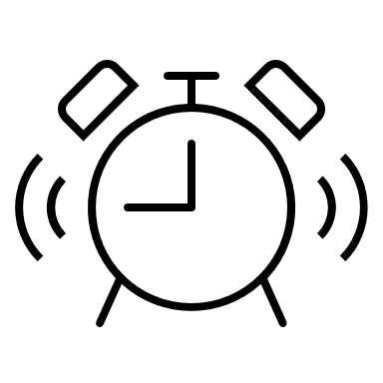
Merci de retourner le coupon avant le 28 Novembre 2022

Cocher la case de correspondant à l’inscription souhaitée :
Date | Matin | Midi | Après-midi
Lundi 19 décembre
Mardi 20 décembre
Mercredi 21 décembre
Jeudi 22 décembre
Vendredi 23 décembre
Lundi 2 janvier | FERME
Tous les renseignements : les horaires, les tarifications sont disponibles sur le site internet :
Bregnier-cordon.fr Rubrique Vie communale.

